**Комплексная контрольная работа по окружающему миру**

**1 класс ( итоговая)**

**1 вариант**

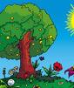**А 1. Какое время года изображено на картинке ?**

1) осень

2) зима

3) лето

4) весна

**А 2. Найди картинку, на которой изображен лист тополя.**

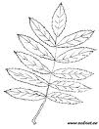 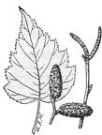 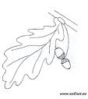 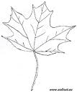 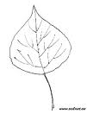

**А 3. Какой гриб изображен на картинке?**

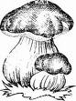 1) шампиньон

2) лисичка

3) белый гриб

**А 4.** **Какая часть растения находится под землей?**

1) корень

2) стебель

3) цветок

**А 5. Почему нельзя трогать руками яйца в гнездах диких птиц?**

1) можно повредить яйца

2) птица бросит гнездо

3) птица испугается

**А 6. К какой группе относятся животные: ёж, белка, мышь, лось?**

1) рыбы

2) земноводные

3) млекопитающие (звери)

4) птицы

**А 7. К какой группе относятся животные, у которых 6 конечностей?**

1) пауки

2) насекомые

3) пресмыкающиеся

4) млекопитающие

**А 8. Где можно переходить улицу?**

1) где нет машин

2) где переходят другие люди

3) где нарисована зебра

**А 9. Как называется орган человека, который может улавливать различные запахи?**

1)ухо

2) глаз

3) рука

4) нос

**А 10. К какой группе относятся растения, у которых от корня отходит один одеревеневший стебель-ствол?**

1) деревья

2) кустарники

3) травы

**А 11. Что не относится к живой природе?**

1) гриб

2) солнце

3) собака

**А 12. Чем звери отличаются от других животных?**

1) они большие

2) они покрыты шерстью

3) они умеют хорошо бегать

**А 13. Зачем нужно знать свой организм?**

1) чтобы сохранять и укреплять своё здоровье

2) чтобы человек мог мыслить, говорить, трудиться

3) чтобы умело использовать свои возможности

**А 14. Как называется книга, которая содержит сведения о редких, исчезающих растениях и животных?**

1) Энциклопедия

2) Красная книга

3) Учебник «Окружающий мир»

**А 15. Найди насекомое, которое занесено в Красную книгу.**

1) стрекоза

2) божья коровка

3) дровосек реликтовый

**В 1. Отметь только съедобные грибы.**

 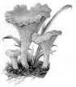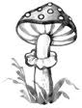  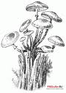 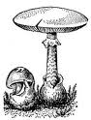

**В 2. Соедини стрелками название органа чувств и название чувств:**

Глаза слух

Язык зрение

Уши вкус

Нос осязание

Кожа обоняние

**В 3. Продолжи предложения.**

Я живу в стране ___________________________ .

Столица моей Родины – город _________________ *.*

**В 4.  Обведи весенние месяца:**

**сентябрь июнь март декабрь**

**октябрь июль апрель январь**

**ноябрь август май февраль**

**С 1. Найди государственный флаг нашей страны и раскрась его.**

**С 2. В лесу вырубили старые дуплистые деревья. Вскоре молодой лес погиб. Объясни, почему?**

___________________________________________________________________________________________________________________________________